MILÉ MAMIČKY
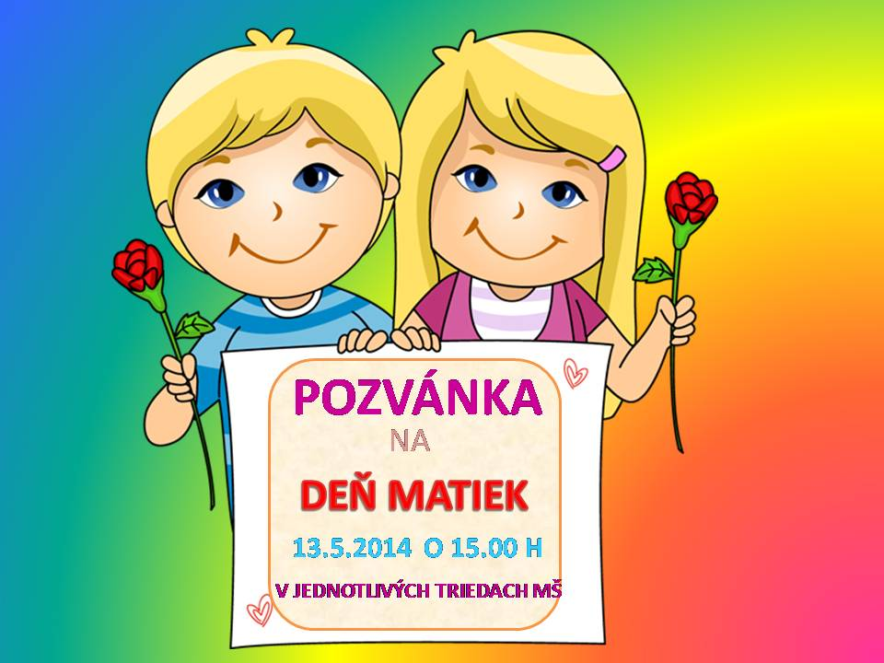

POZÝVAME VÁS NA PROGRAM, KTORÝ SME PRIPRAVILI K VÁŠMU SVIATKU NA
DEŇ MATIEK AKO VĎAKU ZA TO,
ŽE VÁS MÁME.

Tešíme sa na Vás 10.05.2022 ( UTOROK ) o 16:00 hodine v TRIEDE MŠ STUĽANY

